Педагог дополнительного
образования
МБУД О Детско-юношеcкий центр
" Гармония "
Савин Анатолий Васильевич

Информационно-творческий проект
для учащихся первого года обучения.
«Декоративно- прикладное творчество народов Сибири»

Если ты хочешь наслаждаться искусством,
то ты должен быть художественно образо-
ванным человеком.
К. Маркс

Тип проекта: информационно - творческий;

Сроки реализации проекта: среднесрочный;

Участники проекта: учащиеся первого года обучения, родители кружковцев, педагог дополнитльного образования Савин А.В.
Актуальность проекта:
В условиях современного общества главными приоритетами в воспитании учащегося являются его раннее развитие и обучение для обеспечения успешности и процветания во взрослой самостоятельной жизни.
Педагог дополнительного образования должен всегда помнить: такие категории, как нравственность, патриотизм и духовность занимают в жизни человека важное место.
Недаром говорится: «Дети – наше будущее». И каким оно будет, зависит от нас взрослых: родителей, педагогов, общества в целом.
Необходимо создавать такие условия, в которых формировалось бы и закреплялось изначальное стремление ребенка к возвышенному, святому и доброму, так как привычки и ценности, заложенные в детстве, станут духовно-нравственным фундаментом для принятия жизненно важных решений в будущем.
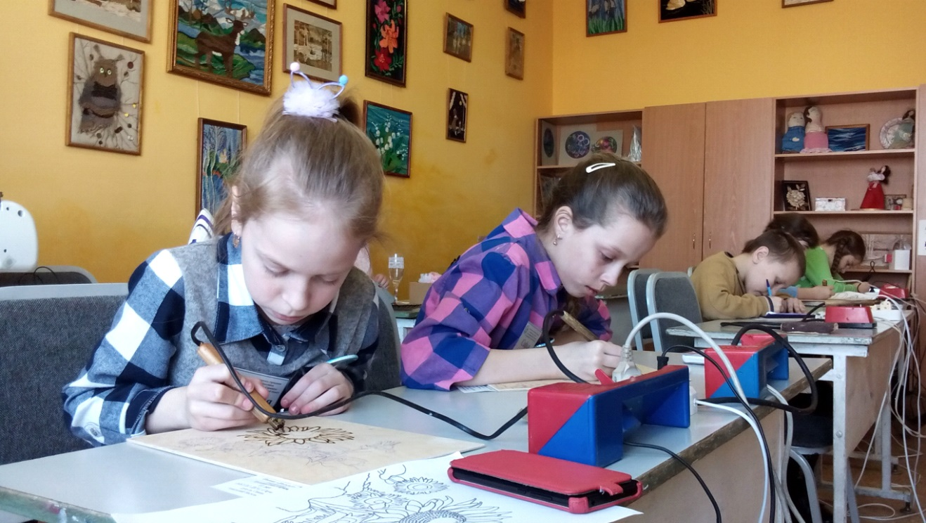

Мы также должны помнить, что дети – это наше отражение. В первую очередь мы сами должны стать носителями духовно-нравственной культуры, которую стремимся привить детям.
Духовный, творческий патриотизм надо прививать с детства, и тогда это станет неотъемлемой частью души ребенка, началом, порождающим личность. Необходимо организовывать такие мероприятия, которые формируют у учащихся систему знаний о русской народной культуре, закладывают основы патриотизма, любовь к малой родине, людям труда разных профессий.

Гипотеза проекта: если знакомить учащихся с народными промыслами родного края, мастерством умельцев, то это позволит нашим детям почувствовать себя частью своей малой Родины и русского народа, ощутить гордость за свой родной край, богатый славными мастерами и традициями.
Цель проекта: формирование у детей познавательного интереса к русской народной культуре через ознакомление с народными промыслами Сибири и главное Новосибирской области и организацию художественно - продуктивной и творческой деятельности.
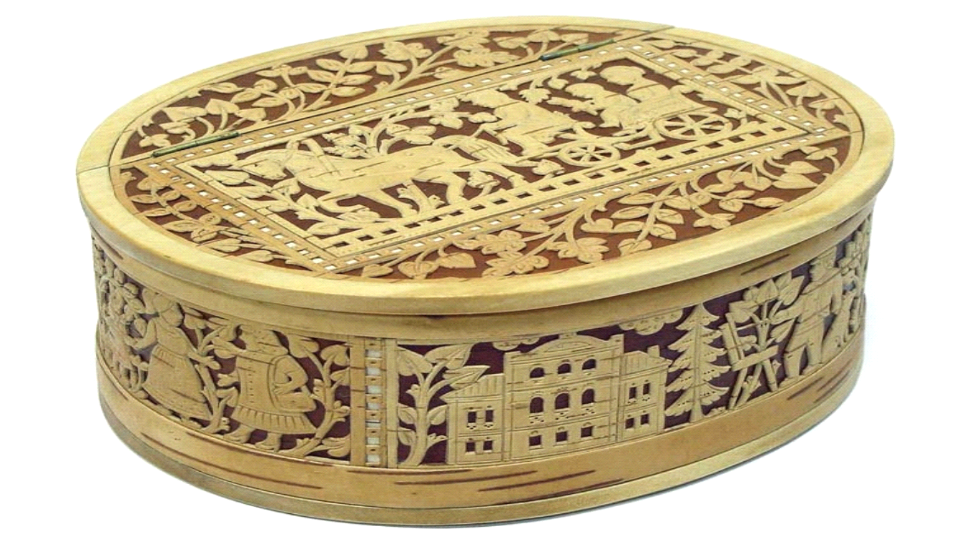

Задачи проекта:
1. Познакомить учащихся с народными промыслами Сибири.
2. Содействовать развитию речи учащегося: обогащать словарь, повышать выразительность речи.
3. Развивать индивидуальные эмоциональные проявления во всех видах деятельности.
4. Осуществлять нравственное и эстетическое развитие личности учащегося.
5. Развивать умение видеть красоту и индивидуальность изделий
прикладного творчества, фантазию, формировать эстетический вкус.
6. Развивать навыки художественного творчества учащихся.
Подготовительный этап:
Подготовка материалов:
-подбор наглядных и дидактических материалов (тематические картинки, плакаты с элементами росписи);
-подготовка творческих работ и презентаций по ознакомлению детей с народными промыслами;
-подготовка картотеки хороводных и подвижных народных игр;
-подбор произведений фольклора, стихов на тему народных промыслов Сибири;
-подготовка материалов для организации творческой деятельности детей;
-картотека видов фанеры, древесины и бересты.
Основной этап:
-Проведение тематических занятий.
-Изготовление творческих работ с элементами народных промыслов учащимися совместно с педагогом.
-Презентация совместных с родителями творческих работ на выбранную тему.
-Показ компьютерной презентации "Народные промыслы Сибири".
-Проведение занятий, бесед (фронтальных, подгрупповых,
индивидуальных).
-Экскурсия в виртуальный музей народных промыслов в сети интернет.
-Выставка художественного творчества по мотивам народных промыслов, игрушек, сувениров.
-Чтение сказок, былин, литературных произведений, просмотр х/ф и м/ф, где говорится о народных промыслах.
-Заучивание стихов, поговорок, пословиц, загадок, прибауток, связанных с народными промыслами.
-Разучивание русских народных игр.

Заключительный этап– презентация проекта.
-Фотовыставка "Мы народные умельцы".
-Представление материалов проекта педагогам.
-Презентация проекта родителям.
Методы реализации проекта:
Проект реализовывать в период всего учебного 2018-19 года через
следующие виды совместной деятельности:
Познавательная деятельность:
1. Тематические беседы:
- "Веселые игрушки",
-"Сибирские зодчие",
-"Край родной, навек любимый"
2. Просмотр презентаций
"Народные промыслы Сибири"
3. Знакомство с новыми словами и терминами, связанными с тематикой занятий
4. Знакомство с породами древесины, сортами фанеры, берестой
Речевое развитие:
1. Чтение произведений фольклора на тему народных промыслов
2. Разучивание стихотворений о Сибири (Татьяна Кайгародова"Сибирь душа России", стихи о народных промыслах)
3.. Знакомство с новыми словами и терминами, связанными с тематикой занятий
4. Разучивание потешек, колядок, частушек, песен.
Художественно – эстетическое развитие:
1.Рассматривание альбомов и наглядно - демонстрационного материала
2.Береста «Изготовление панно. Групповая работа”
3.Оформление уголка " А вокруг меня Сибирь"
4.Рисование «Женские украшения из бересты»
5.Экскурсия в Чановский краеведческий музей
6. Библиотечные встречи « Сибирские зодчие»

Предполагаемый результат:
Знакомство с произведениями народных мастеров, с историей промыслов формирует у детей уважение и любовь к Родине, родному краю, истории своего народа.
Народное искусство способствует развитию эстетического воспитания, развивает творческие способности и фантазию у детей. В результате проведения комплексной работы по приобщению детей к декоративно-прикладному искусству у детей появится желание еще больше узнать о творчестве русских мастеров и жизни русского народа. Дети самостоятельно станут различать стили известных видов декоративно-прикладного искусства, научатся создавать выразительные узоры на бересте и из бересты, освоят различные способы видов резьбы по дереву и бересте.
Таким образом, тема декоративно – прикладное искусство в творческом объединении «Мастер-ОК» поможет развить не только творческую личность, но и воспитать добропорядочность в детях, любовь к родному краю, к своей стране в целом, уважение к труду, к народным ценностям и традициям.

Информационные и методические ресурсы:
1. Литература: 1. Бударина, Т. А. Знакомство детей с русским народным творчеством. Методическое пособие / Т. А. Бударина, О. Н. Корепанова. -
СПб.: ДЕТСТВО - ПРЕСС, 2001.

2. Детские Частушки, Шутки, Прибаутки. Популярное пособие для
родителей и педагогов / сост.: Бахметьева Т. И., Соколова Т. И. - Ярославль:
Академия развития: Академия К, 2000. - 219 с.

3. Зацепина, Н. Б. Народные праздники в детском саду / Н. Б. Зацепина, Т. В.
Антонова. – М.: Мозаика-синтез, 2008.

4. Знакомство детей с русским народным творчеством: Конспекты занятий и сценарии календарно-обрядовых праздников: Методическое пособие для педагогов дополнительных образовательных учреждений / Авт. - сост. Л. С.
Куприна, Т. А. Бударина, О. А. Маркеева, О. Н. Корепанова и др. - 3-е изд.,
перераб. и дополн. - СПб.: ДЕТСТВО - ПРЕСС, 2008. - 400с.

